**Laboratório 6 - Escreva seu primeiro plug-in**

**Duração estimada:** 30 minutos

**Objetivo:** Nesse cenário, uma organização precisa garantir que os dados do número de telefone sejam inseridos em um formato consistente. Para atingir esse objetivo, você criará um plug-in para ser executado na criação/atualização, que remove todos os caracteres não numéricos de um número de telefone antes de salvá-lo no Dataverse.

Neste laboratório, você aprenderá a criar um plug-in que será executado na criação e atualização. Este plug-in removerá todos os caracteres não numéricos de um número de telefone.

**Tarefa 1: Criar uma nova solução e um aplicativo orientado por modelo**

1. Acesse o [Power Apps](https://make.powerapps.com/) usando +++<https://make.powerapps.com/>+++. Certifique-se de estar no ambiente **Dev One.**

1. No painel de navegação esquerdo, selecione **Solutions** e, em seguida, **New solution**.

1. Na caixa de diálogo suspensa, especifique **Display name** – +++Plugin Lab+++, **Name** – +++PluginLab+++, **Publisher** – CDS Default publisher e selecione **Create**.

1. Para criar um novo aplicativo orientado por modelo em sua solução, selecione **New** | **App** | **Model-driven app**.

1. Dê o **Name** ao seu aplicativo orientado por modelos como +++**Fundraiser**+++e então selecione **Create**.

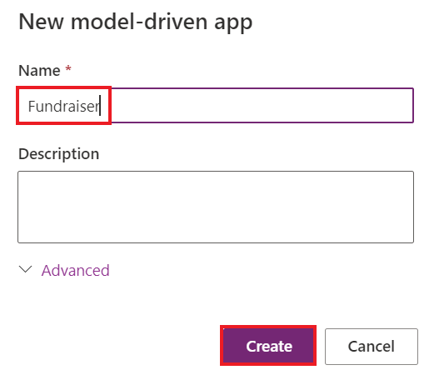

1. No aplicativo orientado por modelo, selecione **+ Add page**.

1. Selecione a **Dataverse table** no pop-up exibido.

1. Selecione a tabela **Contact** e depois **Add**.

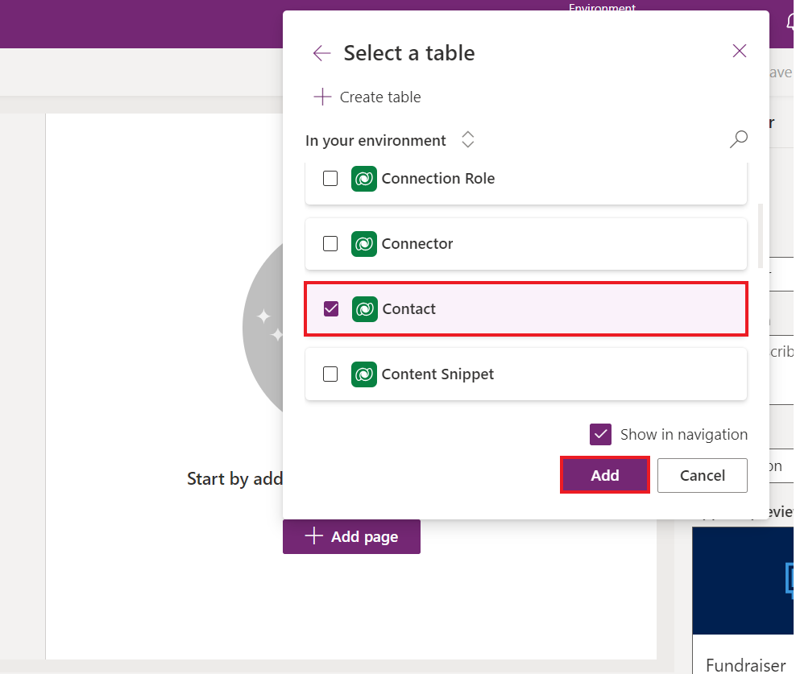

**Observação:** Para este laboratório, estamos usando a tabela Contato.

1. Agora, seu aplicativo baseado por modelo chamado “Funraiser” está pronto.

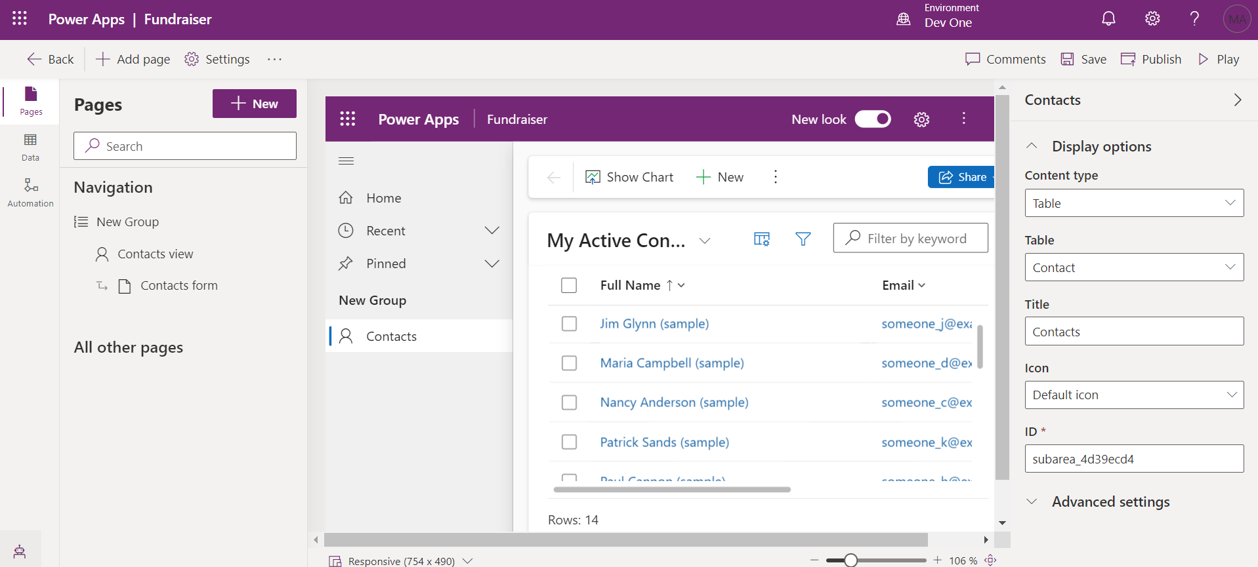

1. Selecione **Save** no canto superior direito.

1. Selecione **Publish**.

1. Clique na **seta voltar** para retornar à sua solução.

1. Clique na **seta voltar** e você será direcionado para a página de soluções, onde todas as soluções estão listadas.

**Tarefa 2: Criar um plug-in**

1. Inicie o **Visual Studio 2022.** Para abri-lo, clique no menu Iniciar da VM, digite Visual Studio na caixa de pesquisa e selecione **Open**.

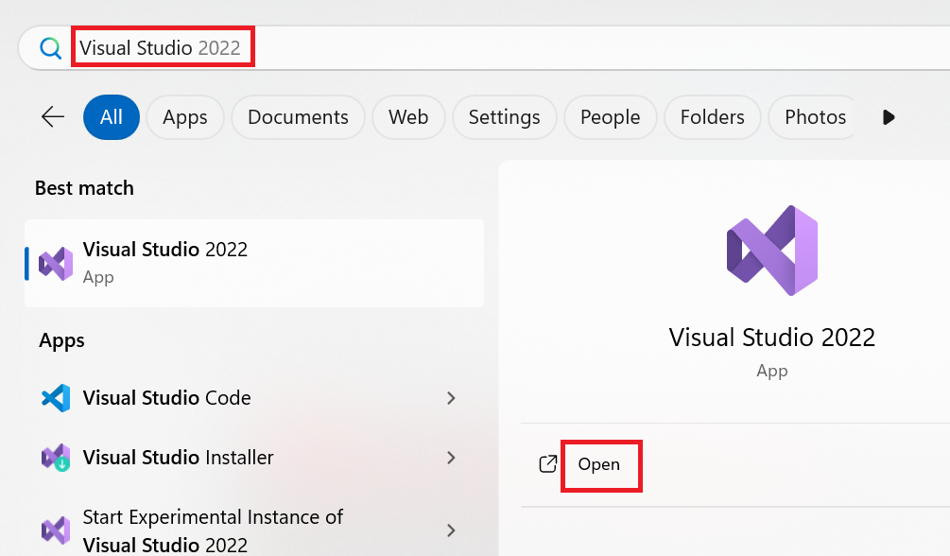

1. Selecione **File | New | Project**.

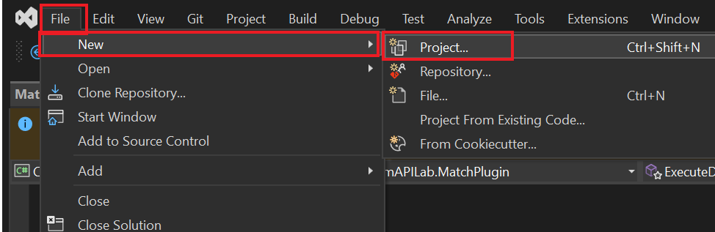

1. Selecione **Class Library (.NET Framework)** e selecione **Next**.

1. Digite **D365PackageProject** para **Project Name**, selecione um local para salvar o projeto,

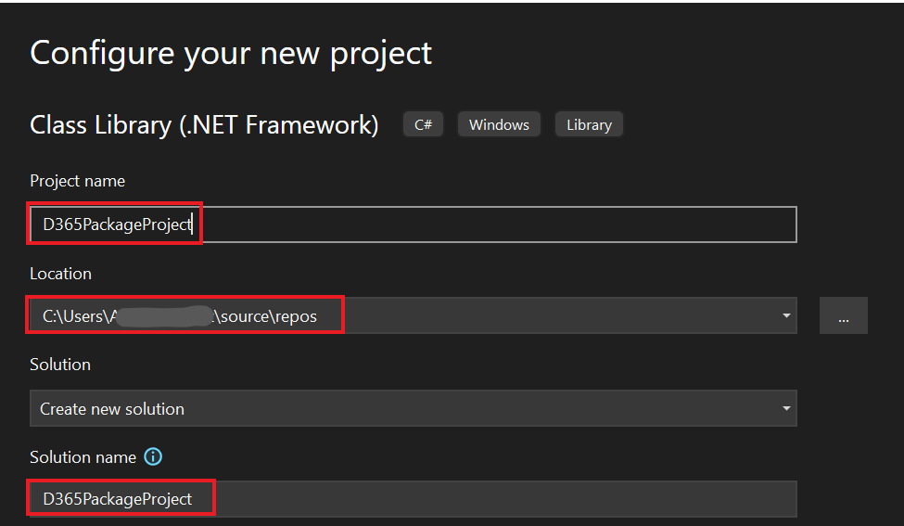

1. Selecione **.NET Framework 4.7.1** para **Framework** e, em seguida, selecione **Create**.

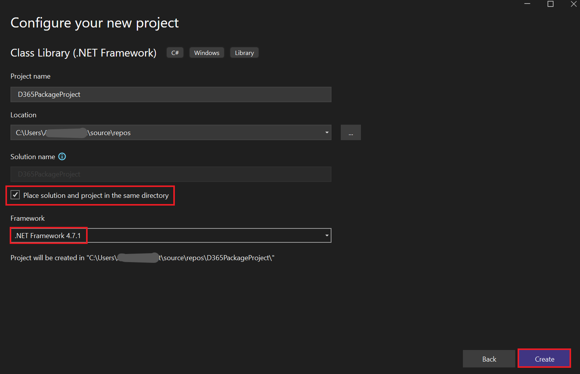

1. Clique com o botão direito do mouse no projeto e selecione **Manage NuGet Packages**.

1. Selecione a aba **Browse**, pesquise e selecione **microsoft.crmsdk.coreassemblies** e, em seguida, selecione **Install**.

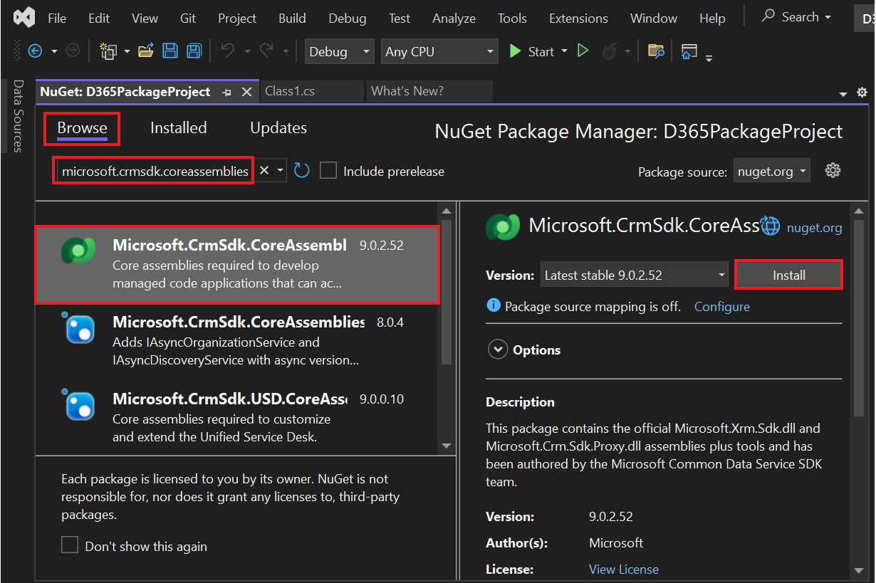

1. Na janela Visualizar alterações, selecione **Apply** para permitir que o Visual Studio faça alterações na solução.

1. Selecione **I Accept** para aceitar os termos da licença.

1. Feche o gerenciador de pacotes NuGet.

1. Clique com o botão direito em **Class1.cs** e **Delete**.

1. Selecione **OK** para excluir Class1.cs permanentemente.

1. Clique com o botão direito do mouse no projeto e selecione **Add | Class**.

1. Nomeie a nova classe **PreOperationFormatPhoneCreateUpdate** e selecione **Add**.

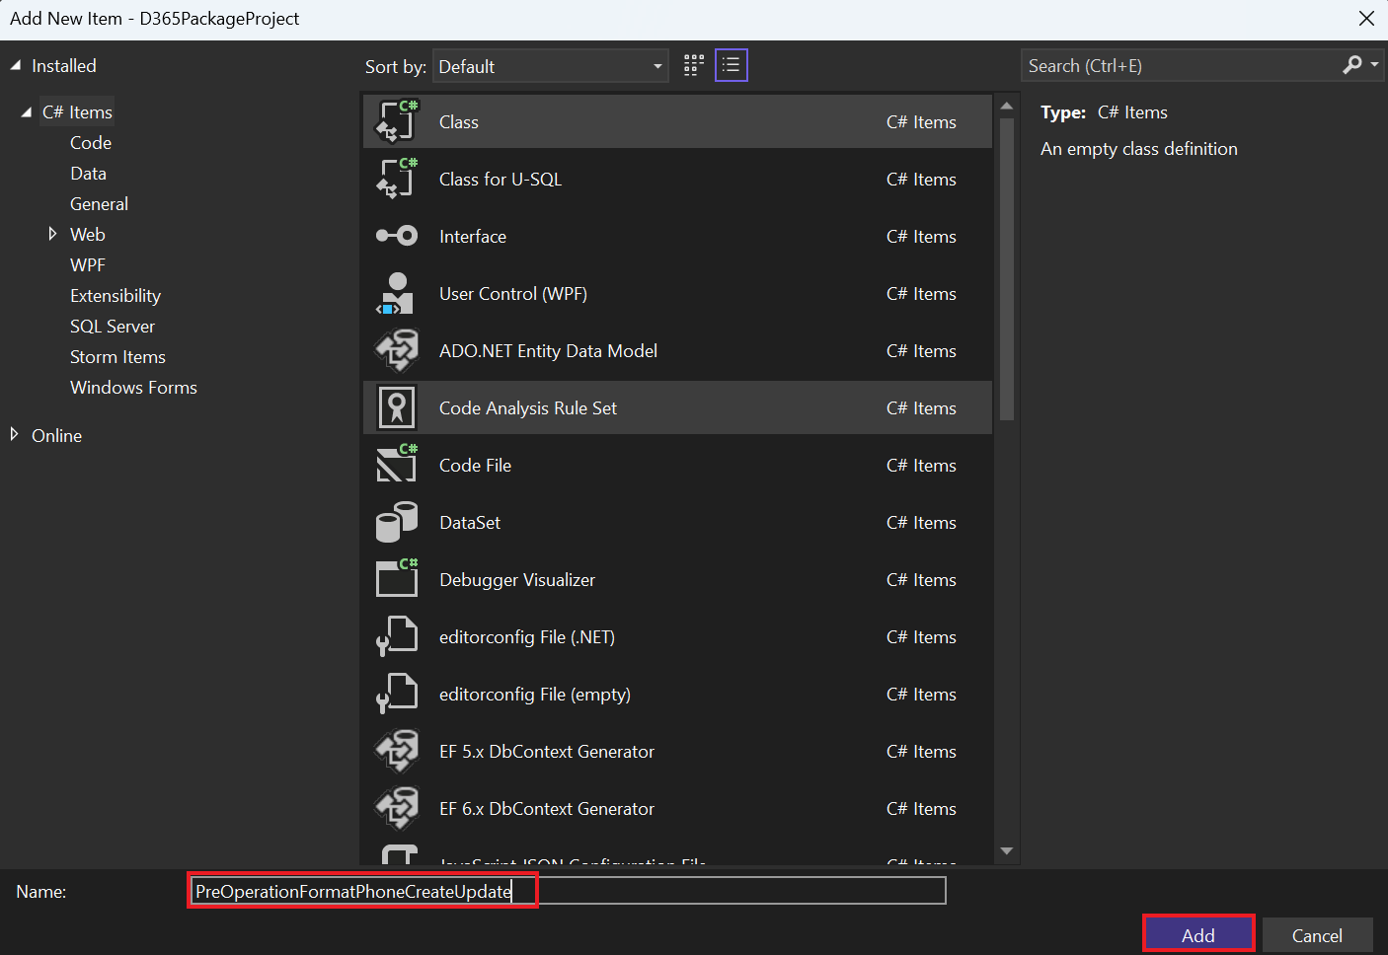

1. Adicione as instruções using à nova classe da seguinte maneira:

using Microsoft.Xrm.Sdk;

using System.Text.RegularExpressions;

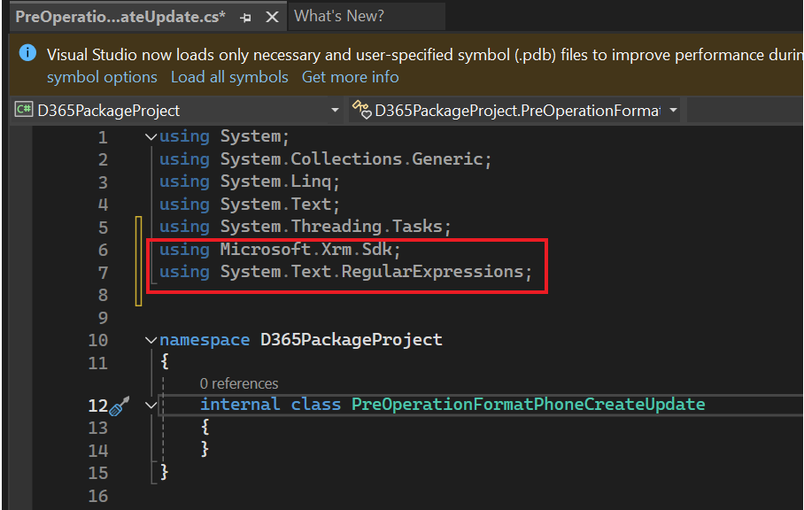

1. Para tornar a classe **public**, substitua internal por public e digite: **IPlugin** no final da etapa para adicionar a interface IPlugin, conforme mostrado na imagem abaixo.

1. Passe o mouse sobre a interface IPlugin, clique no ícone de ação rápida que aparece e selecione **Implement interface**.

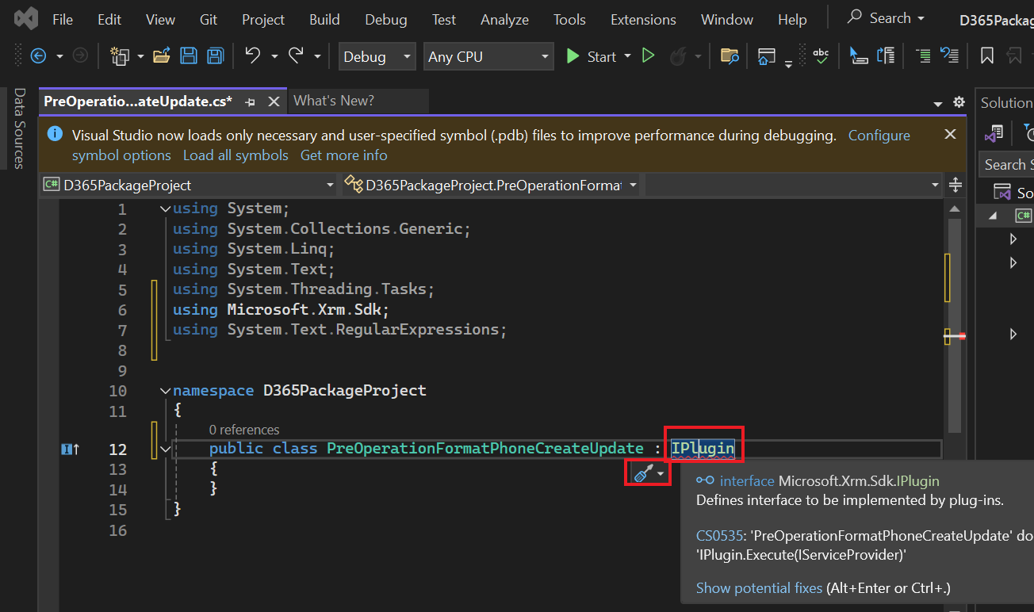

Sua classe agora deve parecer com a imagem a seguir.

**Tarefa 3: Formatar um número de telefone**

1. Obtenha o contexto de execução do provedor de serviços. Substitua a exceção no método Execute pelo seguinte trecho.

IPluginExecutionContext context =

(IPluginExecutionContext)serviceProvider.GetService(typeof(IPluginExecutionContext));

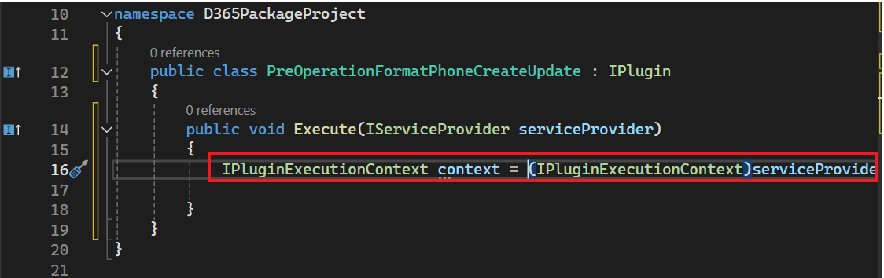

1. Verifique o parâmetro de entrada para Target. Adicione o seguinte trecho ao método Execute.

if (!context.InputParameters.ContainsKey("Target"))

throw new InvalidPluginExecutionException("No target found");

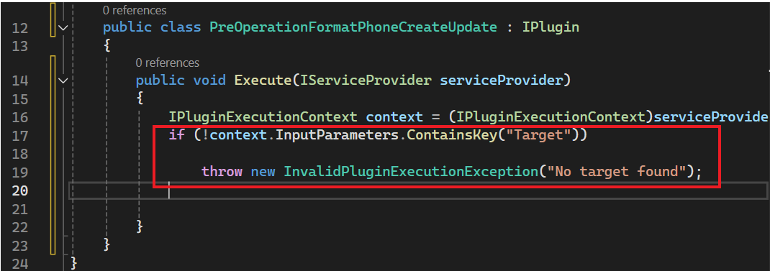

1. Adicione o seguinte trecho ao método Execute. Este trecho obterá a entidade de destino do parâmetro de entrada e verificará se seus atributos contêm telephone1 (Telefone Comercial para Contatos, Telefone para Contas).

var entity = context.InputParameters["Target"] as Entity;

if (!entity.Attributes.Contains("telephone1"))

return;

1. Adicione o seguinte trecho à função Execute. Este trecho removerá todos os caracteres não numéricos do número de telefone fornecido pelo usuário.

string phoneNumber = (string)entity["telephone1"];

var formattedNumber = Regex.Replace(phoneNumber, @"[^\d]", "");

1. Defina telephone1 como o número de telefone formatado. Adicione o seguinte trecho ao método Execute.

entity["telephone1"] = formattedNumber;

O método Execute agora deve se parecer com a imagem a seguir.

[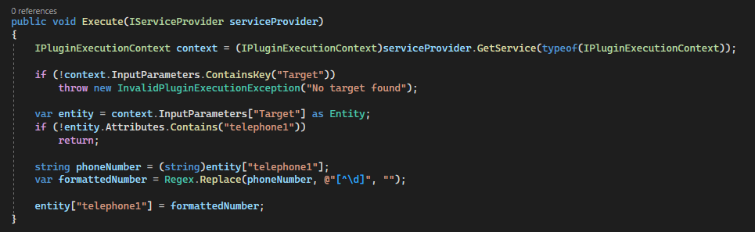](https://learn.microsoft.com/en-us/training/modules/extend-plug-ins/media/execute-method.png#lightbox)

1. Clique com o botão direito do mouse no projeto e selecione **Properties**.

1. Selecione a aba **Signing** e selecione < **New …>** Arquivo de Chave.

1. Digite +++**contoso.snk**+++ no campo **Key file name**, desmarque a caixa de seleção **Protect my key file with a password** e selecione **OK.**

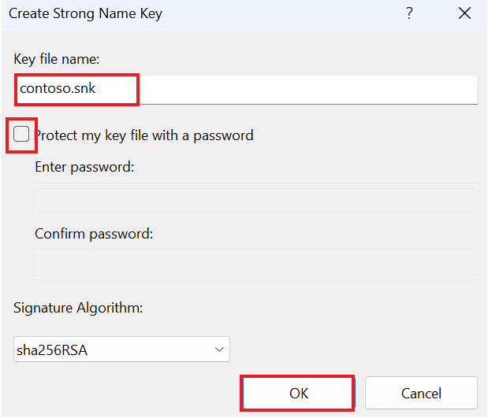

1. Feche a aba **Properties**.

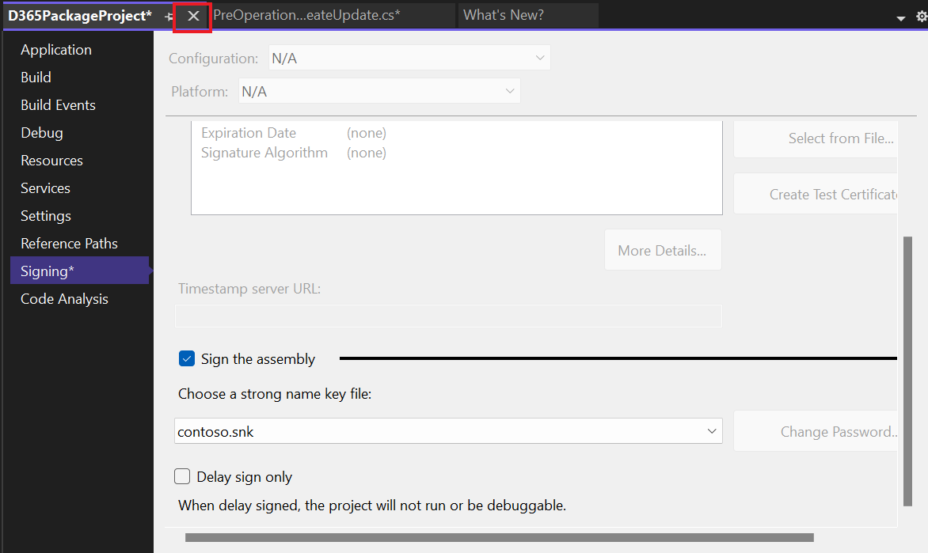

1. Selecione a aba **Build** e clique em **Build Project**.

1. Certifique-se de que a compilação seja bem-sucedida.

**Tarefa 4: Registrar um plug-in e etapas**

1. Vá para o menu **Start** da VM, digite ferramenta de registro de plug-in na caixa de pesquisa e clique em **Open**.

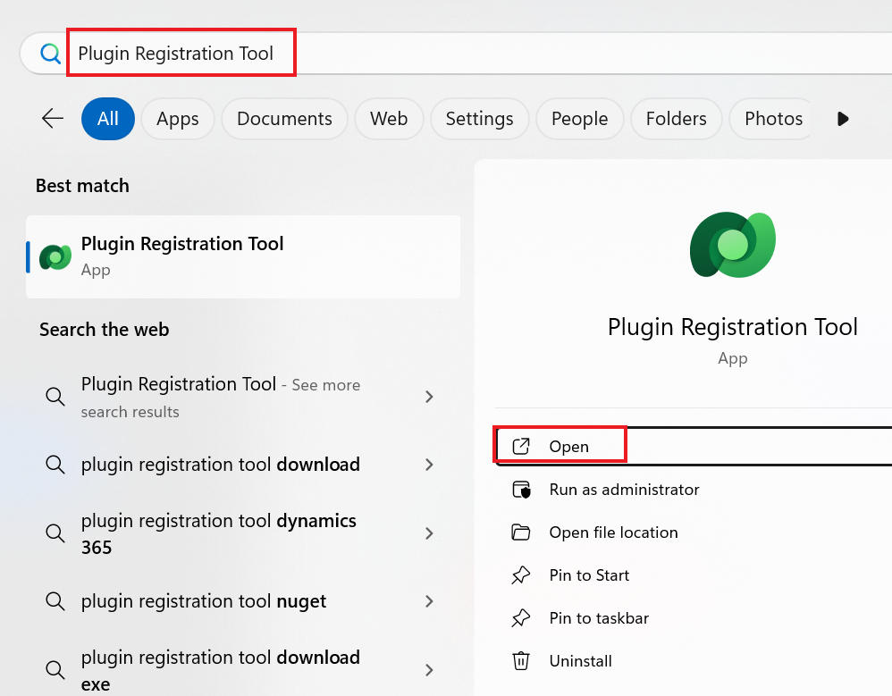

1. Selecione **Create New Connection**.

1. Selecione **Office 365,** marque a caixa de seleção **Show Advanced**, no campo Região Online, selecione **Don’t Know**, forneça suas credenciais (M365 Admin tenant) e selecione **Login.**

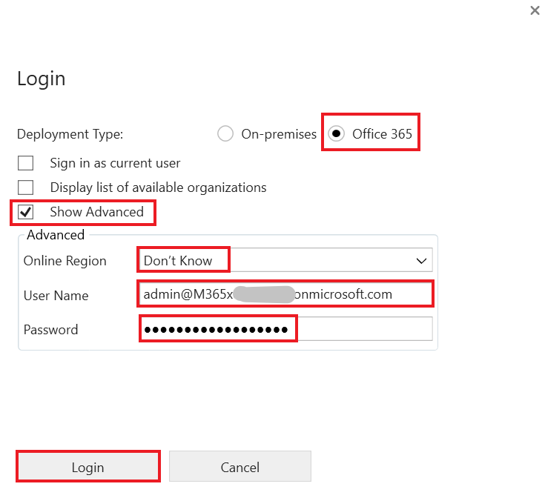

1. Selecione **Register** e depois **Register New Assembly**.

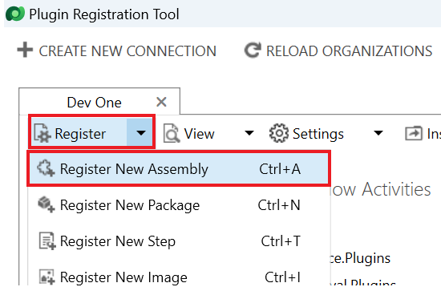

1. Selecione **...** em Etapa 1 e navegue até a pasta **Bin | Debug** da biblioteca de classes que você criou.

1. Selecione **D365PackageProject.dll** e depois selecione **Open**.

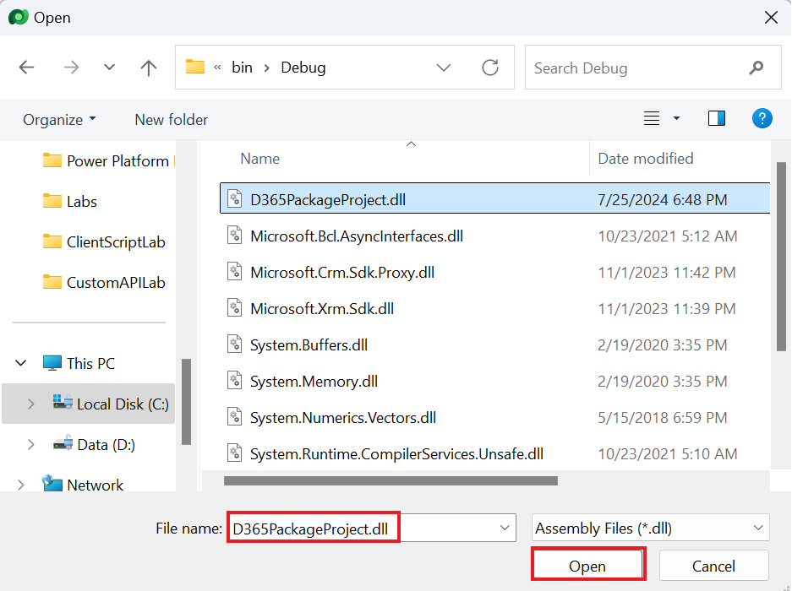

1. Selecione **Register Selected Plugins**.

1. Selecione **OK.**

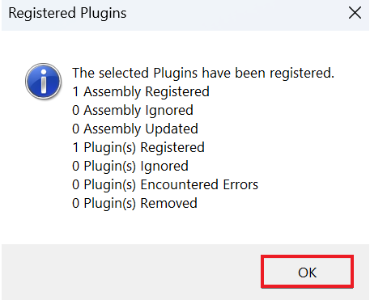

1. Expanda o assembly recém-registrado – **(Assembly) D365PackageProject**.

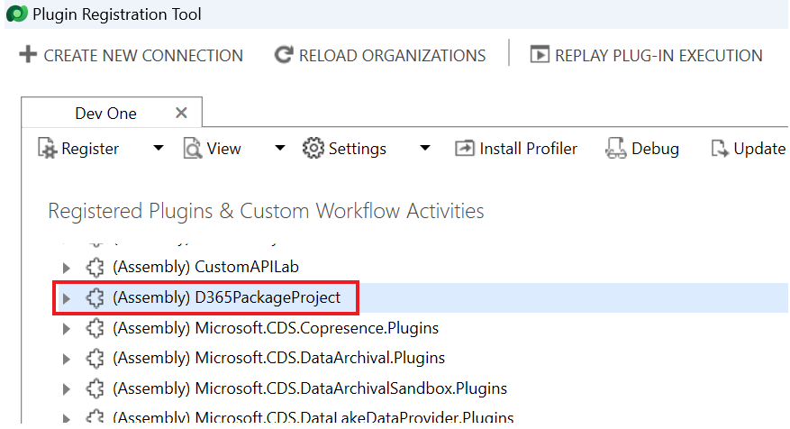

1. Clique com o botão direito do mouse no plug-in e selecione **Register New Step**.

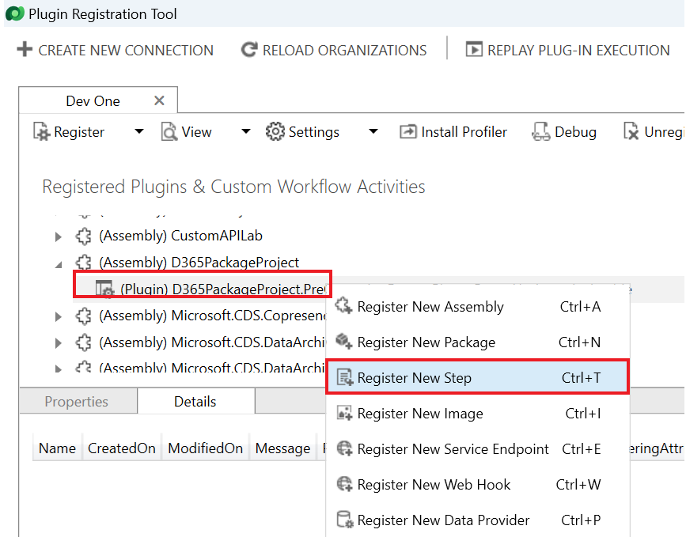

1. Selecione **Create** para **Message** e selecione **contact** para **Primary Entity**.

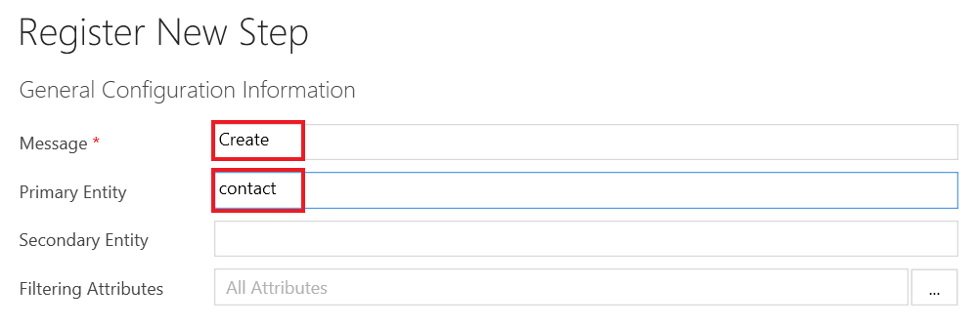

1. Selecione **PreOperation** para o **Event Pipeline Stage of Execution** e, em seguida, selecione **Register New Step**.

1. Selecione **Close** na página de Aviso que informa que nenhum filtro nos atributos foi detectado.

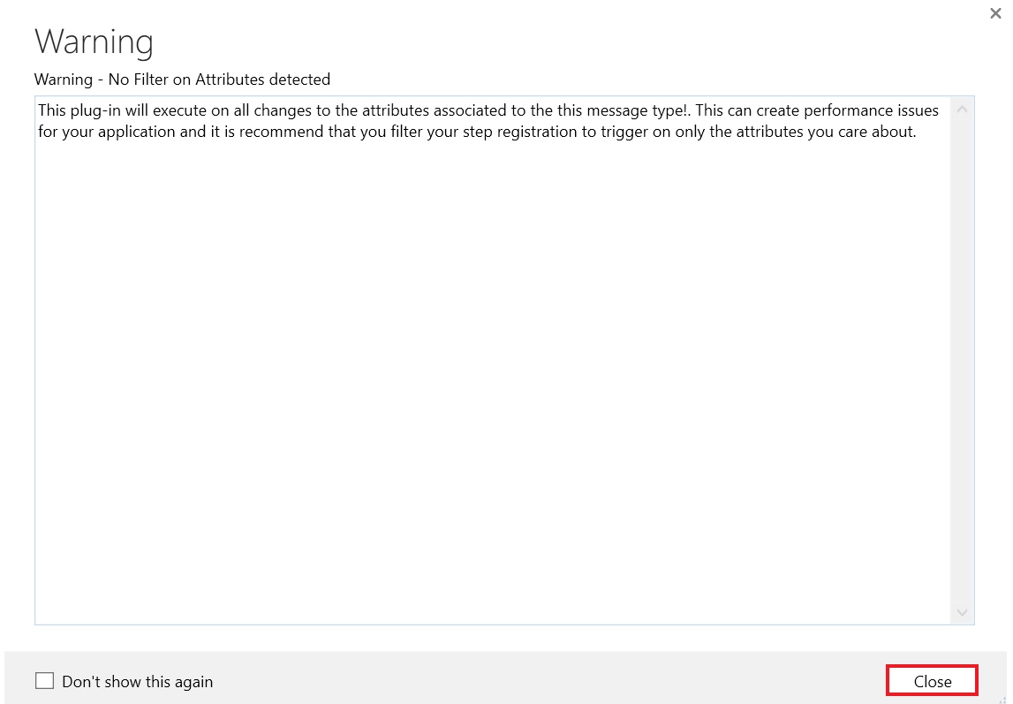

1. Se você receber a mensagem de erro Error occurred while registering the step, selecione **No** para ver os detalhes.

1. Verifique se a etapa de criação foi criada no Plug-in.

1. Clique com o botão direito do mouse no plug-in e selecione **Register New Step** novamente.

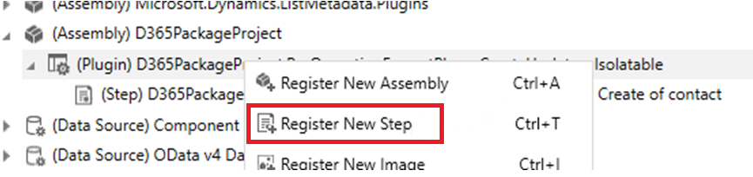

1. Selecione **Update** para **Message**, selecione **contact** para **Primary Entity** e, em seguida, selecione a pesquisa **Attributes**.

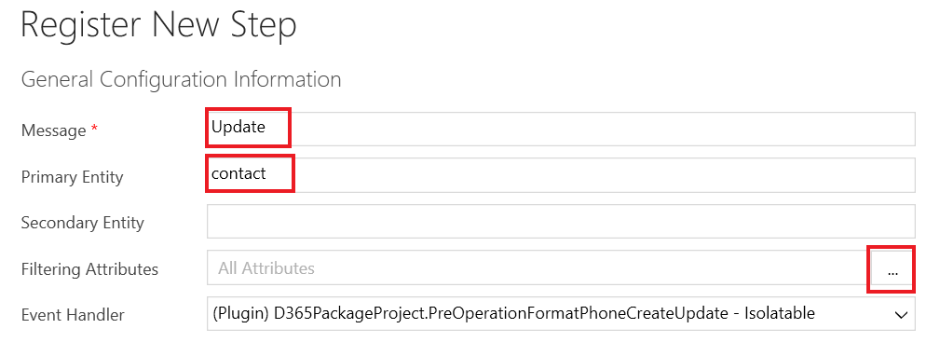

1. Desmarque a caixa de seleção **Select All**, marque a caixa de seleção **Business Phone** e selecione **OK.**

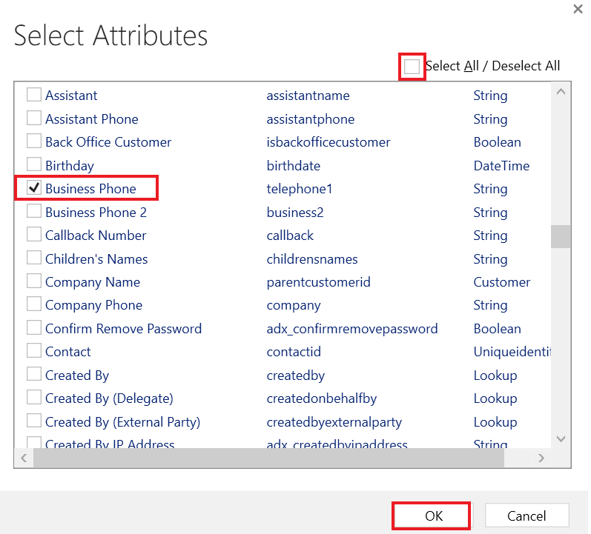

1. Selecione **PreOperation** para o **Event Pipeline Stage of Execution** e, em seguida, selecione **Register New Step**.

1. Se você receber a mensagem de erro Error occurred while registering the step, selecione **No** para ver os detalhes.

1. Verifique se a etapa de criação foi criada no Plug-in.

**Tarefa 5: Teste o plug-in**

1. Acesse seu Portal do Criador +++<https://make.powerapps.com/>+++ e certifique-se de que você está no ambiente **Dev One** selecionado.
2. Selecione **Apps** e inicie o aplicativo **Fundraiser.**

1. Selecione **+ New**.

1. Digite +++**Test**+++ para **First Name**, +++**Contact**+++ para **Last Name**, +++**(123)-555-0100**+++ para **Business Phone** e então selecione **Save**.

O registro deve ser salvo e o **Business Phone** deve mostrar apenas os valores numéricos.

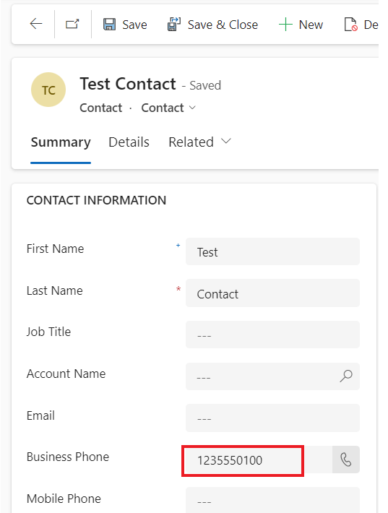

1. Altere o **Business Phone** para **001-123-555-0100** e clique em **Save**. O registro deverá ser atualizado e o **Business Phone** deverá exibir apenas os valores numéricos.

**Resumo:** Neste laboratório, você aprendeu como criar um plug-in que será executado na criação e atualização e como remover todos os caracteres não numéricos de um número de telefone usando este plug-in.